Безопасность детей - забота общая.
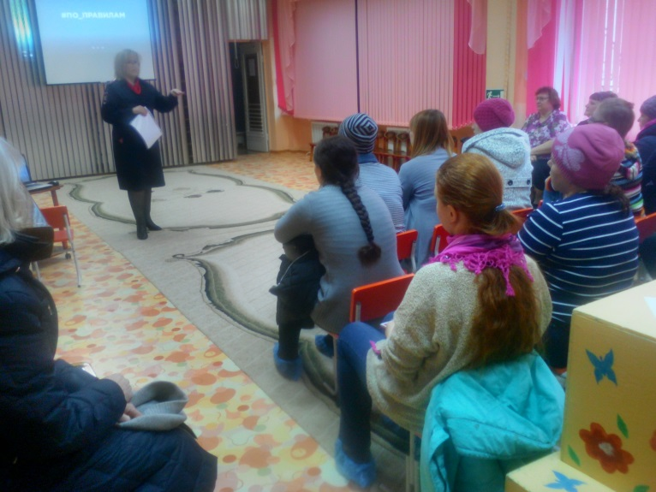

Обучение детей правилам дорожного движения, обеспечение безопасных условий и формирование у детей устойчивых навыков ориентирования в окружающей дорожной сети- общая забота педагогов и родителей . Организация данной работы – не разовая акция, а системная , регулярная, плановая и внеплановая. В рамках реализации ФГОС ДО педколлектив руководствуется принципами индивидуального и дифференцированного подхода, принципов взаимодействия и взаимосвязи, возрастной и социальной безопасности. Педагоги учат детей и учатся сами. В 2018 году все воспитатели прошли повышение квалификации по данной теме. При организации работы с детьми и родителями активно сотрудничаем с инспекторами по пропаганде ОГИБДД. На последнем родительском собрании в марте 2019 года участвовала представитель ОГИБДД г.Асбеста Холкина Наталья Владимировна , которая раскрыла статистику дорожно-транспортных происшествий по Асбестовскому району, привела примеры ДТП с участием детей в городе Асбесте и близлежащих посёлках, информировала родителей о профилактической работе персонала ДОУ и инспекторов ГИБДД с детьми по воспитанию грамотных участников дорожного движения, об организации профилактических акций «Сложности перехода!». В очередной раз с показом с видеороликов обратила внимание родителей на необходимость использования световозвращающих элементов. Наталья Владимировна напомнила присутствующим о степени риска при нарушении правил дорожного движения не только собственной жизни как водителей, но и риска для пассажиров и пешеходов , о штрафах за нарушения ПДД. Рекомендовала родителям изучать правила дорожного движения вместе с ребенком, показывать пример грамотного участника дорожного движения детям и требовать соблюдения ПДД детьми, быть внимательными на дороге, строго обеспечивать соблюдение правил дорожного движения и пристегивать самое дорогое, это их детей.
Именно в возрасте до 7 лет, когда родители ребёнка ещё водят его по улице за руку, систематическая, повседневная тренировка в движении, с постоянным личным примером всех членов семьи (об этом папа или мама обязаны напоминать другим членам семьи) могут создавать положительные или отрицательные привычки в правилах поведения на дороге.
Мы за безопасное детство. Берегите детей!
А.Пайкова , зам.заведующего по УМР
О.Щербакова, ответственный за ПДДТТ
